Юмористическое интеллектуальное шоу - Где логика?
Цель: развитие логического мышления, как основы интеллектуального развития воспитанников в процессе интеллектуального шоу.
Задачи:
- способствовать интеллектуальному развитию личности, творческой активности, внимания, находчивости и сообразительности воспитанников;
- создать условия для формирования личностных качеств обучающихся: чувство товарищества, ответственности, взаимовыручки, умение работать в коллективе;
- создать условия для воспитания дружелюбного отношения друг к другу, ответственности в принятии решения, духа здорового соперничества.
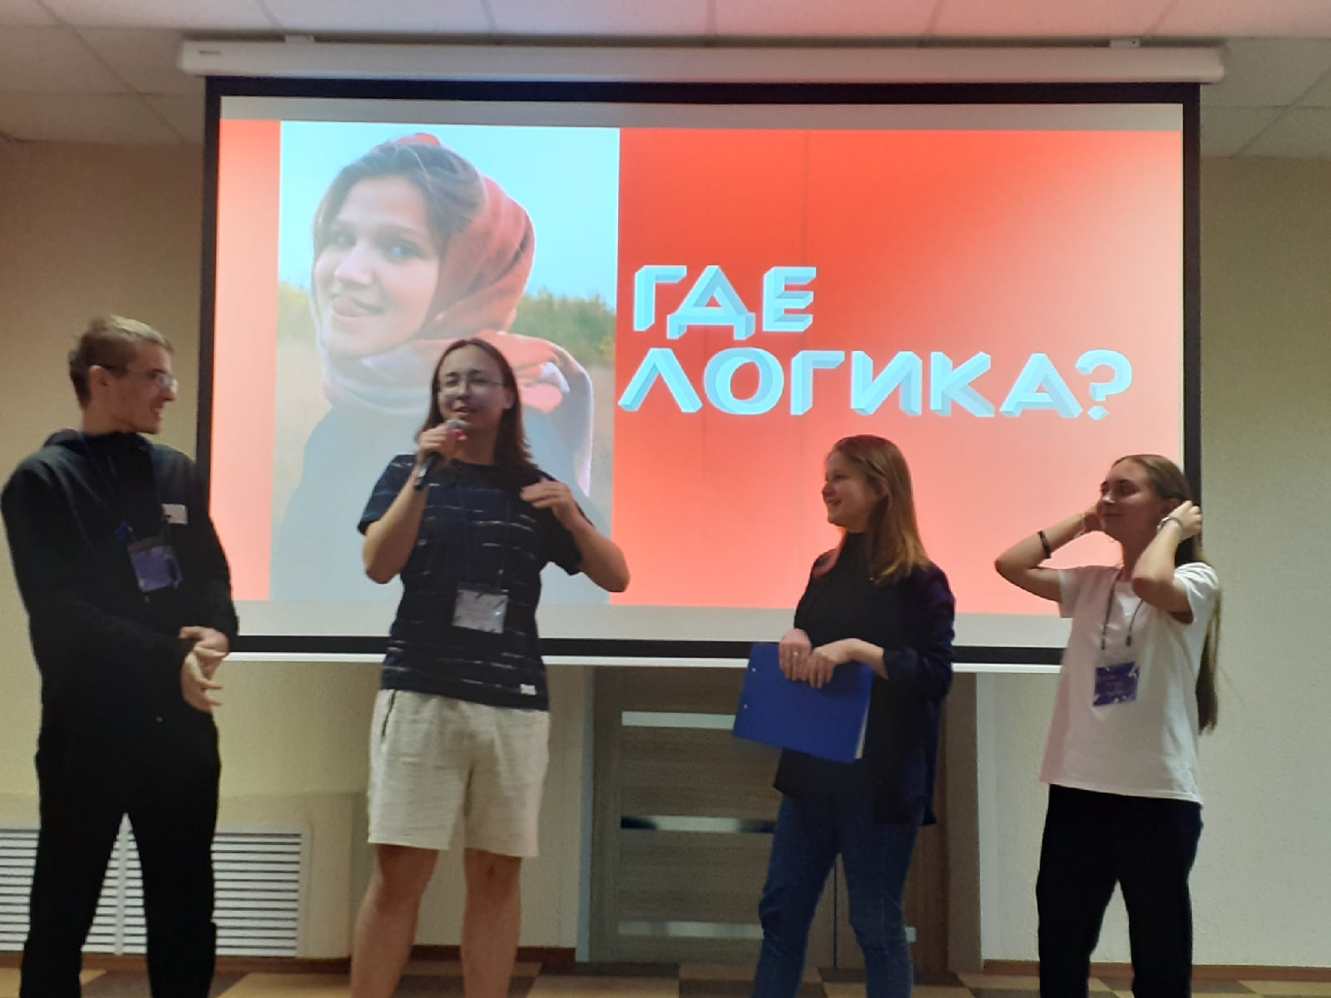На экране соответствующая заставка, под весёлую музыку выходит Ведущий.
- Добрый - добрый вечер, друзья!
- Я к вам сегодня со своими вопросами...
- Скажите мне пожалуйста, почему у змеи не бывает ангины, она же одно сплошное горло?..
- Почему глагол – это слово существительное, а слово существительное – это прилагательное?..
- Почему шедевры мировой живописи в музее охраняют бабушки?..
- В «Стратегии» юмористическое интеллектуальное шоу – Где логика?..
- Меня зовут… Всем привет!
Аплодисменты
- Итак, у нас сегодня встречаются три команды по количеству групп… поэтому попрошу команды объединиться и занять свои места.
Ребята рассаживаются по группам
- Впереди у нас 8 раундов и начнем с первого – Найди общее.
1 раунд - Найди общее
- На экранах появятся три картинки, и командам нужно будет понять, что их объединяет. Команды могут дать любую логичную версию.
2 раунд - Логический пинг-понг
- На экране будет показана большая картинка, разделённая на две части, в которой зашифрованы логические ребусы, объединённые общим термином, например, головные уборы, названия поп-исполнителей и др.
На картинке зашифрованы... Задача участников найти их и дать объяснение. Напоминаем правила: каждый ответ даём по очереди. Сколько правильных ответов даст каждая команда, столько баллов и получит.
- Второй раунд завершён со счётом…
Мы продолжаем логическую дуэль и следующий раунд…
3 раунд - Формула всего
- На экране вы увидите формулу, на экране вместо формулы вы увидите картинки, складываем картинки, получаем ответ.
- Если ваш ответ совпадает с нашим, он правильный.
- Если не совпадает, значит – неправильный.
Если вы поднимаете сигнальную карточку, значит у вас есть версия, если у вас есть версия, так озвучьте её.
- Готовы? Поехали. Первая формула, что получается здесь?
4 раунд - Два в одном
В этом раунде взяты портреты известных людей, совмещённых в один общий портрет. Задача — определить этих людей.
5 раунд - Секретные материалы
В этом раунде взяты фотографии известных людей в детском возрасте. Задача — определить этих людей. При затруднительной ситуации появляются подсказки в виде картинок, ассоциирующихся с этой личностью.

6 раунд - Добей мудреца
Ведущий зачитывает начало цитаты известного человека. Задача — добить, договорить фразу. Подсказками являются картинки на экране, но только одна из трёх является настоящей подсказкой.
7 раунд - Кино-ребусы
В этом раунде также появляются три картинки, которые ассоциативно связаны с фильмом, сериалом или мультфильмом. Задача — дать название киноленты.
8 раунд - Блиц-раунд «Чушь собачья»
В финальном раунде на экране изображаются картинки, на которых присобачен лишний элемент. Команды должны угадать, что именно.
Ведущий. Как это ни грустно, но самое юмористическое и самое интеллектуальное шоу «Где логика», подошло к своему завершению… пришла пора объявить победителей…
Награждение, подведение итогов
Ведущий. Благодарю вас, друзья, за интереснейший вечер, искромётные шутки и необычайную логику. Вы – лучшие!..
- Предлагаю запечатлеть этот момент и сделать общее фото на память.



